附件1

静海大邱庄满井子村自建房“5·3”
一般高处坠落事故调查报告

静海区政府事故调查组
2025年8月

目 录

一、事故基本情况 1

（一）相关人员基本情况 1

（二）相关协议签订情况 2

（三）涉事钢结构自建房情况 3

（四）事发当天气象情况 3

（五）属地相关部门履职情况 4

二、事故发生的经过及应急处置情况 4

（一）事故经过 4

（二）事故应急处置和上报情况 6

三、事故伤亡情况及直接经济损失 7

（一）死亡人员情况 7

（二）事故直接经济损失 7

四、事故原因和性质 7

（一）事故直接原因 7

（二）事故间接原因 7

（三）事故性质 9

五、 对有关责任人员的处理建议 9

（一）对事故责任人员的处理建议 9

（二）对有关人员的处理建议 9

六、事故整改和防范措施建议 10

2025年5月3日8时30分许，位于静海区大邱庄镇满井子村北一在建钢结构自建房发生一起高处坠落事故，造成2人死亡，直接经济损失约为292万元。
依据《中华人民共和国安全生产法》《生产安全事故报告和调查处理条例》等有关法律法规规定，我区成立了静海大邱庄满井子村自建房“5·3”一般高处坠落事故调查组（以下简称：事故调查组）。事故调查组由区应急管理局、公安静海分局、区城市管理委、区住房建设委、区总工会和大邱庄镇人民政府等单位组成，邀请区纪委监委、区检察院参加。
事故调查组按照“四不放过”和“科学严谨、依法依规、实事求是、注重实效”的原则，通过现场勘查、调查取证、综合分析，查明了事故发生的经过、原因和直接经济损失情况，认定了事故性质和责任，提出了对有关责任人员的处理建议以及事故整改和防范措施建议。现将有关情况报告如下：

一、事故基本情况

（一）相关人员基本情况
1.杨其平，男，56岁，天津市静海区人，涉事钢结构自建房所有人。
2.孙向松，男，44岁，天津市静海区人，涉事钢结构自建房建设项目承包人。
3.党读山，男，44岁，河北省邢台市临西县人，系孙向松雇佣的工人。
4.谷雪峰，男，49岁，河北省邯郸市魏县人，系孙向松雇佣的工人。
5.马艳国，男，42岁，河北省邯郸市魏县人，系孙向松雇佣的工人。
6.张延珍，男，49岁，河北省邢台市临西县人，系孙向松雇佣的工人。
7.马瑞峰，男，48岁，河北省邯郸市魏县人，系孙向松雇佣的工人。
8.李运堂，男，50岁，河北省邯郸市魏县人，系孙向松雇佣的工人。

（二）相关协议签订情况
2024年6月14日，甲方天津市静海区大邱庄镇满井子村股份经济合作社与乙方杨建军签订了《天津市集体产业招商合作协议》，协议约定乙方租用甲方位于静海区大邱庄镇满井子村北集体建设用地311.4亩。
2024年8月31日，甲方杨建军与乙方武树国签订《土地转租协议》，双方约定甲方将位于静海区大邱庄镇满井子村北集体建设用地311.4亩中东北侧的61.4亩土地使用权承租给乙方。
8月31日，武树国又和杨其平签订《土地转租协议》，将该地块使用权承租给杨其平。期间甲方杨其平和乙方孙向松签订了《自建房施工合同》，合同约定甲方将该地块钢结构自建房的建设工程承包给乙方实施，合同总造价1191.5085万元。

（三）涉事钢结构自建房情况
涉事钢结构自建房位于静海区大邱庄镇满井子村北大赵路与友发路交口，自建房长约300米（东西方向），宽约46米（南北方向），屋面为中部起脊的坡屋面，最高处约14米，外墙立面高度约12米。钢结构自建房屋顶处分布有东西向和南北向房梁，南北向为主梁，主梁间距约7米。
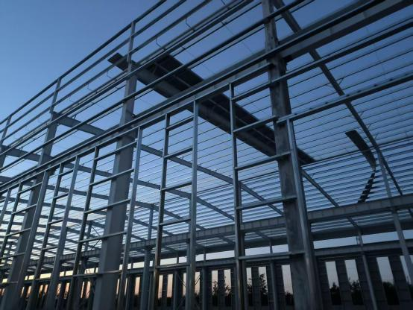
图1 涉事钢结构自建房照片
2025年2月，孙向松安排工人进场施工建设，事故发生时钢结构自建房主体已搭建完毕，正在进行屋顶彩钢板顶棚固定作业。
事故发生时，涉事钢结构自建房未办理土地、规划审批手续。

（四）事发当天气象情况
根据天津市静海区气象台出具的气象实况信息，2025年5月3日上午静海区大邱庄镇出现大风天气，8时至9时期间满井子村阵风达6级。

（五）属地相关部门履职情况
自2025年2月以来，大邱庄镇综合执法局多次对该钢结构自建房建设工地进行检查，对该钢结构自建房存在的问题通过责令停工、通知其办理相关审批手续等方式要求建设方整改。

二、事故发生的经过及应急处置情况

（一）事故经过
2025年5月3日7时许，孙向松安排工人马艳国、张延珍、李运堂、马瑞峰、党读山、谷雪峰前往涉事钢结构自建房进行屋顶彩钢板固定工作，6人穿戴防护装备（安全帽、围杆作业用安全带、反光背心）通过立柱十字型梯子到达屋顶，然后由压板机将钢带制作成彩钢板（约22米长，0.8米宽，0.5毫米厚），从屋顶由南向北输送。
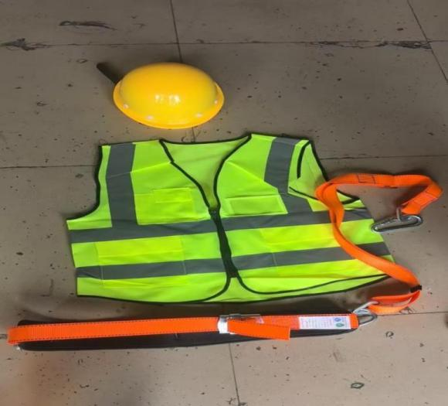
图2 现场人员佩戴的安全帽、围杆作业用安全带和反光背心
彩钢板被送达到指定位置后，马艳国等6人站在自建房屋顶的主梁上对彩钢板进行固定，在钢结构自建房屋顶的南半侧完成了两摞彩钢板的固定工作，并在两摞彩钢板西侧固定了一张彩钢板，用于向钢结构自建房屋顶北半侧输送彩钢板。
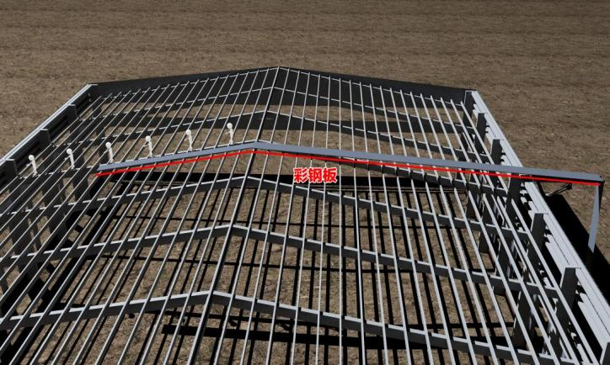
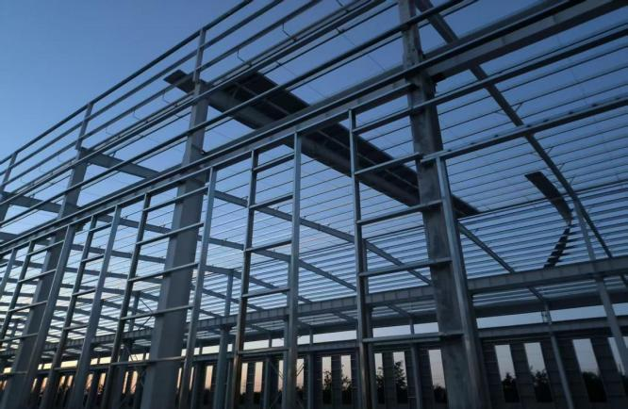
图3 施工模拟图和现场照片
屋顶的南半侧已固定两摞彩钢板
马艳国、党读山、张延珍、谷雪峰、李运堂、马瑞峰依次沿主梁向北前往工作位置，通过下蹲、骑跨在南北向主梁上的方式移动到达工作地点固定彩钢板，每两人相互之间的间隔大约在3米左右，移动过程中马艳国等6人未将围杆作业用安全带进行悬挂。
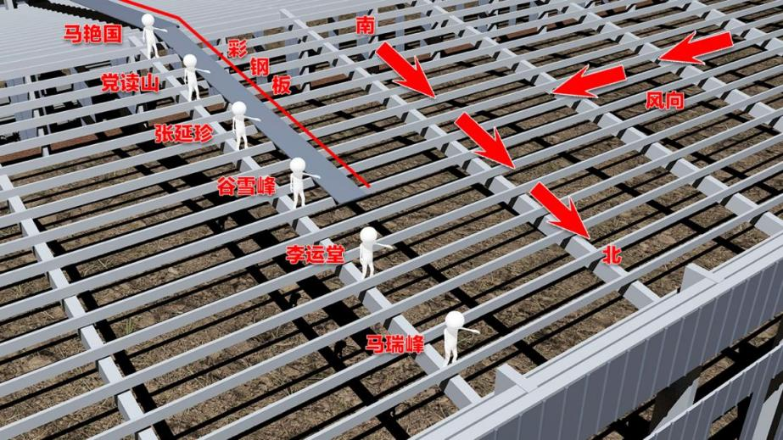
图4 事发时人员位置模拟图
8时30分许，在彩钢板运送至北侧屋顶三分之二长度的位置时，现场突然刮起风力较强的阵风，彩钢板在阵风作用下被刮起并碰到党读山和谷雪峰，此时党读山、谷雪峰的围杆作业用安全带处于未悬挂的状态，两人从房梁坠落到地面上。事故发生后，现场人员拨打了120急救电话，120救护车赶到后将党读山、谷雪峰送往静海区医院，党读山、谷雪峰经抢救无效死亡。
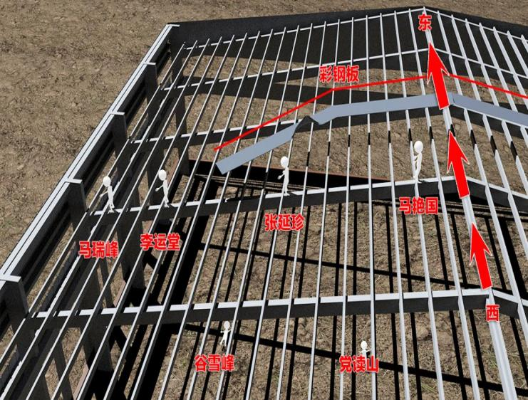
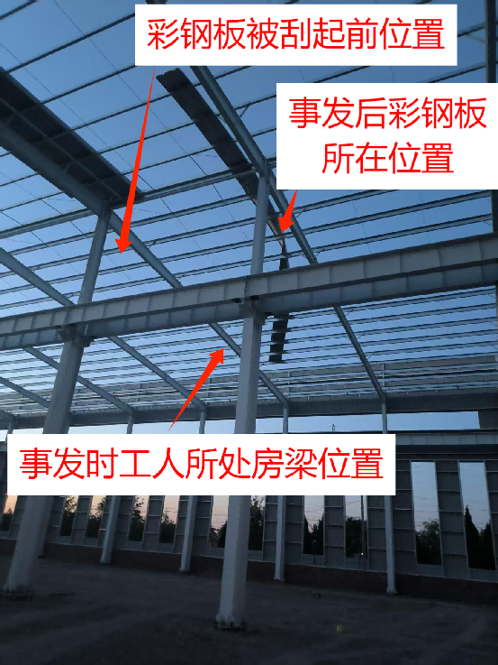
图5 事发后现场模拟图和现场照片

（二）事故应急处置和上报情况
事故发生后，在场人员立刻拨打120急救电话，120救护车赶到后将伤者送往医院救治，该起事故处置得当，未造成事故扩大、次生灾害和网络舆情等。
杨其平和孙向松等人未在规定时间内向应急管理部门上报事故情况。

三、事故伤亡情况及直接经济损失

（一）死亡人员情况
1.党读山，男，44岁，河北省邢台市临西县人。
2.谷雪峰，男，49岁，河北省邯郸市魏县人。

（二）事故直接经济损失
事故调查组参照《企业职工伤亡事故经济损失统计标准》（GB6721-1986）的有关规定，确认该事故造成的直接经济损失约为292万元人民币。

四、事故原因和性质
事故调查组对静海大邱庄满井子村自建房“5·3”一般高处坠落事故进行了全面调查，通过询问相关人员、现场勘查、综合分析，认定了该事故发生的原因。

（一）事故直接原因
在未采取坠落防护措施的情况下，党读山、谷雪峰在钢结构自建房屋顶进行彩钢板固定作业，阵风刮起彩钢板碰到党读山、谷雪峰，两人从房梁坠落到地面上致死。

（二）事故间接原因
1.杨其平未按《天津市城乡规划条例》第五十二条[]、第五十八条第一款[]的规定办理建设工程规划许可证、乡村建设规划许可证，未按《中华人民共和国建筑法》第七条[]的规定办理施工许可证，非法实施工程建设。
2.孙向松违反了《中华人民共和国建筑法》第二十六条第一款[]的规定，未取得相应施工资质，非法承揽建筑工程。
3.孙向松违反了《建筑施工高处作业安全技术规范》（JGJ80-2016）5.2.3[]的规定，在钢结构自建房屋顶进行彩钢板固定作业时未设置防护措施。
4.孙向松违反了《建设工程安全生产管理条例》第二十一条[]的规定，未建立安全生产责任制度和安全生产教育培训制度，未制定安全生产规章制度和操作规程。
5.孙向松违反了《建设工程安全生产管理条例》第三十二条[]的规定，向党读山、谷雪峰提供的围杆作业用安全带不符合党读山、谷雪峰在钢结构自建房屋顶进行彩钢板固定作业的坠落防护要求。
6.孙向松雇佣未取得高处作业相应资格的党读山、谷雪峰在钢结构自建房屋顶进行高处作业。
7.事发时涉事区域阵风达6级，在阵风作用下刮起的彩钢板碰到党读山、谷雪峰，两人从房梁坠落到地面上。

（三）事故性质
事故调查组认定，静海大邱庄满井子村自建房“5·3”一般高处坠落事故是一起生产安全责任事故。

对有关责任人员的处理建议

（一）对事故责任人员的处理建议
对于事故中涉嫌刑事犯罪的人员，建议由公安机关依法立案调查。

（二）对有关人员的处理建议
1.李明煜，男，中共党员，大邱庄镇党委委员、武装部长，分管安全生产工作，推动安全生产工作不力，建议大邱庄镇党委对其依规依纪作出处理。
2.张傲卿，女，中共党员，大邱庄镇综合执法局副局长，主持大邱庄镇综合执法局全面工作，对辖区自建房建设工地监管不力，建议大邱庄镇党委对其依规依纪作出处理。
3.田玉峰，男，中共党员，大邱庄镇综合便民服务中心服务四科副科长，负责公共管理办公室工作，推动村镇建设和管理工作不力，建议大邱庄镇党委对其依规依纪作出处理。
4.于洋，男，中共党员，大邱庄镇满井子村委会书记、村主任，对辖区自建房建设工地监督不力，建议大邱庄镇党委对其依规依纪作出处理。
5.张宗刚，男，群众，大邱庄镇满井子村委会委员，对辖区自建房建设工地监督不力，建议大邱庄镇党委对其依规依纪作出处理。

六、事故整改和防范措施建议
1.大邱庄镇人民政府要严格按照《静海区关于处理违法用地违法建设分工和责任追究的规定》（津静海政发〔2022〕7号）的要求，对未取得建设工程规划许可证、乡村建设规划许可证或者未按照乡村建设规划许可证建设的违法建设依法依规查处，举一反三，对辖区内各建设项目开展全面排查治理，推动施工方围绕高风险点位落实安全防护措施，压紧压实安全责任，杜绝类似事故再次发生。
2.区城市管理委要牵头组织推动全区未取得建设工程规划许可证的违法建设治理工作，做好各乡镇、园区查处违法建设的指导工作，有效遏制、打击各类违法建设行为，使规划成为不可触碰的“钢规铁矩”，在全区进一步营造“依法用地、依规建设”的良好氛围。

[] 《天津市城乡规划条例》第五十二条 新建、扩建、改建、翻建建筑物、构筑物、道路、管线和城市雕塑等工程，改变建筑物外檐形式，建设单位或者个人应当向城乡规划主管部门申请办理建设工程规划许可证。
[] 《天津市城乡规划条例》第五十八条第一款 在乡、村庄规划区范围内的集体土地上，建设乡镇企业、乡村公共设施、公益事业和村民住宅的，建设单位或者个人应当向乡、镇人民政府提出申请，由乡、镇人民政府报区城乡规划主管部门审查。符合规划的，由区城乡规划主管部门核发乡村建设规划许可证。
[] 《中华人民共和国建筑法》第七条 建筑工程开工前，建设单位应当按照国家有关规定向工程所在地县级以上人民政府建设行政主管部门申请领取施工许可证；但是，国务院建设行政主管部门确定的限额以下的小型工程除外。
[] 《中华人民共和国建筑法》第二十六条第一款 承包建筑工程的单位应当持有依法取得的资质证书，并在其资质等级许可的业务范围内承揽工程。
[] 《建筑施工高处作业安全技术规范》5.2.3 严禁在未固定、无防护措施的构件及管道上进行作业或通行。
[] 《建设工程安全生产管理条例》第二十一条 施工单位主要负责人依法对本单位的安全生产工作全面负责。施工单位应当建立健全安全生产责任制度和安全生产教育培训制度，制定安全生产规章制度和操作规程，保证本单位安全生产条件所需资金的投入，对所承担的建设工程进行定期和专项安全检查，并做好安全检查记录。
[] 《建设工程安全生产管理条例》第三十二条 施工单位应当向作业人员提供安全防护用具和安全防护服装，并书面告知危险岗位的操作规程和违章操作的危害。

